Студент: Нургалиева Дина
Внимание! Для выполнения тестовых заданий скачайте и откройте массив данных по ссылке:
https://docs.google.com/spreadsheets/d/1EOEmGcBpokRfYbiNBDQs5XnWG9QGmOSwYKpKiOkhQR4/edit?usp=sharing
- Во вкладке "Данные об аудитории" информация о пользователях, посетивших наше приложение в ноябре. Чему равен MAU продукта? 7639
- Используя вкладку "Данные об аудитории", посчитайте, чему будет равен DAU? 560
- Используя вкладку "Данные об аудитории", посчитайте, чему будет равен retention первого дня у пользователей, пришедших в продукт 1 ноября? 26,6%

4. На графике изображены retention кривые 2 продуктов. Какие выводы можно сделать, глядя на них?
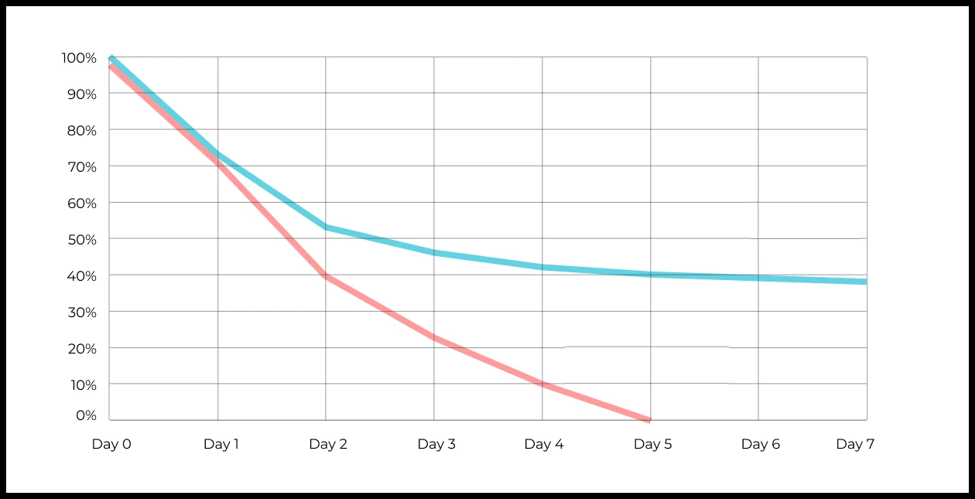
Ваш ответ: Судя по данному графику, главное различиедвух продуктов, что голубая кривая к 4 дню выпрямляется, на уровне 40%. Это значит, что почти половина людей остаются в приложении— у продукта есть будущее и лояльные юзеры. Красный продукт – к 5 дню он теряет вообще всех пользователей (0%). Это значит, что люди заходят и уходят. Голубой продукт можно развивать и качать, а красному нужно возвращаться на этап разработки и разбираться, почему у него удержание падает. И в дальнейшем стоит ли вообще тратиться на его разроботку например.
5. Во вкладке "Данные об аудитории" есть информация о том, сколько объявлений посмотрел каждый пользователь (view_adverts). Посчитайте пользовательскую конверсию в просмотр объявления за ноябрь? (в пользователях) 46,3%
6. Используя информацию из вкладки "Данные об аудитории", посчитайте среднее количество просмотренных объявлений на пользователя в ноябре? 6,2%
7. Мы провели опрос среди 2000 пользователей. Из них 500 «критики», 1200 «сторонники» и 300 «нейтралы». Посчитайте, чему будет равен NPS? 35%

8. Во вкладке "Данные АБ-тестов" результаты трех несвязанных АБ тестов для ARPU (общая выручка/общее количество пользователей).
Посмотрите на результаты тестов и интерпретируйте их. Напишите значения p-value, которые вы получили.
Подготовьте выводы и рекомендации.
experiment_num - номер эксперимента
experiment_group - группа, в которую попал пользователь
user_id - id пользователя
revenue - выручка, которую сгенерировал пользователь, купив платную услугу продвижения

Ваш ответ:
В ходе работы были проанализированы результаты трех независимых экспериментов по метрике ARPU (средняя выручка на пользователя). В качестве основного инструмента проверки значимости был выбран непараметрический тест Манна-Уитни, так как распределение выручки содержит много нулевых значений и экстремальные выбросы.
Результаты тестов:
- Эксперимент №1: Получен p-value = 0.6888. Значение значительно превышает порог 0.05. Статистически значимых различий в ARPU нет.
- Эксперимент №2: Получен p-value = 0.0010. Результат статистически значим. Применяемые изменения привели к доказанному росту выручки.
- Эксперимент №3: Наблюдается расхождение тестов. T-test (p=0.0617) не показал значимости на уровне средних чеков. Однако Mann-Whitney (p=0.0010) выявил высокую значимость изменений в активности платящей аудитории. В ходе теста зафиксирован рост ARPU с 663.21 (control) до 998.67 (test).
Выводы и рекомендации:
- По эксперименту №1: Рекомендуется отклонить изменения, так как они не оказали статистического влияния на монетизацию пользователей.
- По эксперименту №2: Тест признан успешным. Рекомендуется внедрить изменения на всех пользователей.
- По эксперименту №3: Наблюдается стабильный и статистически подтвержденный рост ARPU. Рекомендуется принять изменения.
Общий итог: Эксперименты №2 и №3 показали свою эффективность в увеличении ARPU и рекомендуются к масштабированию для роста общей выручки компании.

9. По датасету с листерами посчитайте средний доход на пользователя? 156,4
10. По датасету с листерами посчитайте медиану возраста пользователя? 28
11. Какой график лучше всего подходит для отображения разброса цен на товары в разных магазинах? Ящик с усами, Гистограмма

12. На каком графике бимодальное распределение?
№3
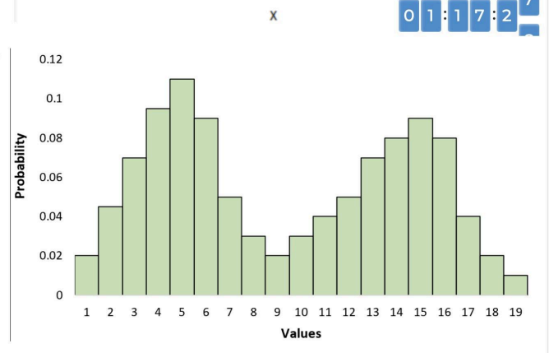

13. Какая случайная величина имеет наибольшую дисперсию данных по следующим графикам плотности распределения?

№3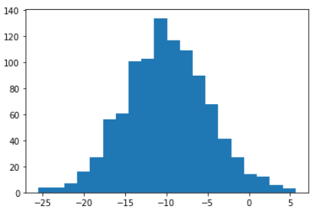

14. На каком графике можно посчитать коррелцияю?
*возможно несколько вариантов ответа
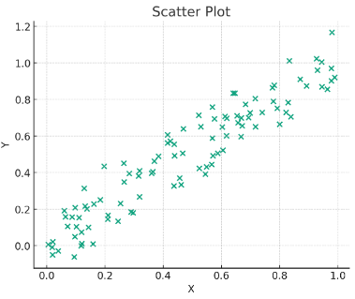

15. Что значит, если при проверке гипотез мы получили p-value = 0.05?
Есть 5% вероятность случайно получить такой или еще более экстремальный результат, если нулевая гипотеза верна
16. Какой метод наиболее подходит для проверки гипотезы о равенстве средних двух выборок из нормального распределения?
t-тест
17. Как интерпретировать квартили в распределении доходов пользователей?
Делят данные на четыре равные части

18. Были получены следующие результаты. Коллеги просят вас подтвердить их и сделать окончательный вывод по эксперименту.
      - Вариант A (контрольная группа) — 100 047 501 посетитель, 1003 платежа.
      - Вариант B (тестовая группа) — 100 001 055 посетителей, 1099 платежей.
Какие рекомендации вы бы дали, основываясь на этих данных?

Ваш ответ:
В ходе анализа результатов, проведенного A/B эксперимента были изучены данные контрольной (А) и тестовой (В) групп. В варианте А на 100 047 501 посетителя пришлось 1003 платежа, что соответствует конверсии примерно 0,00100%. В варианте B при сопоставимом объеме трафика 100 001 055 посетителей зафиксировано 1099 платежей, что дает конверсию 0,00110%. Разница в конверсии между группами составляет всего 0,0001 процентного пункта. В абсолютных величинах тестовый вариант принес лишь 96 дополнительных платежей на 100 миллионов сессий.
Основываясь на этих данных, я рекомендую не внедрять изменения и оставить вариант А. Полученный микроскопический прирост не оправдывает риски и затраты на техническую поддержку нового решения.

